|  |  |
| --- | --- |
| **Unidad 2** | **Transformaciones algebraicas** |

Instrucciones:

Ingresar al siguiente link

<https://www.thatquiz.org/es-0/matematicas/algebra/>

* Selecciona las opciones de simplificar y factores simultáneamente

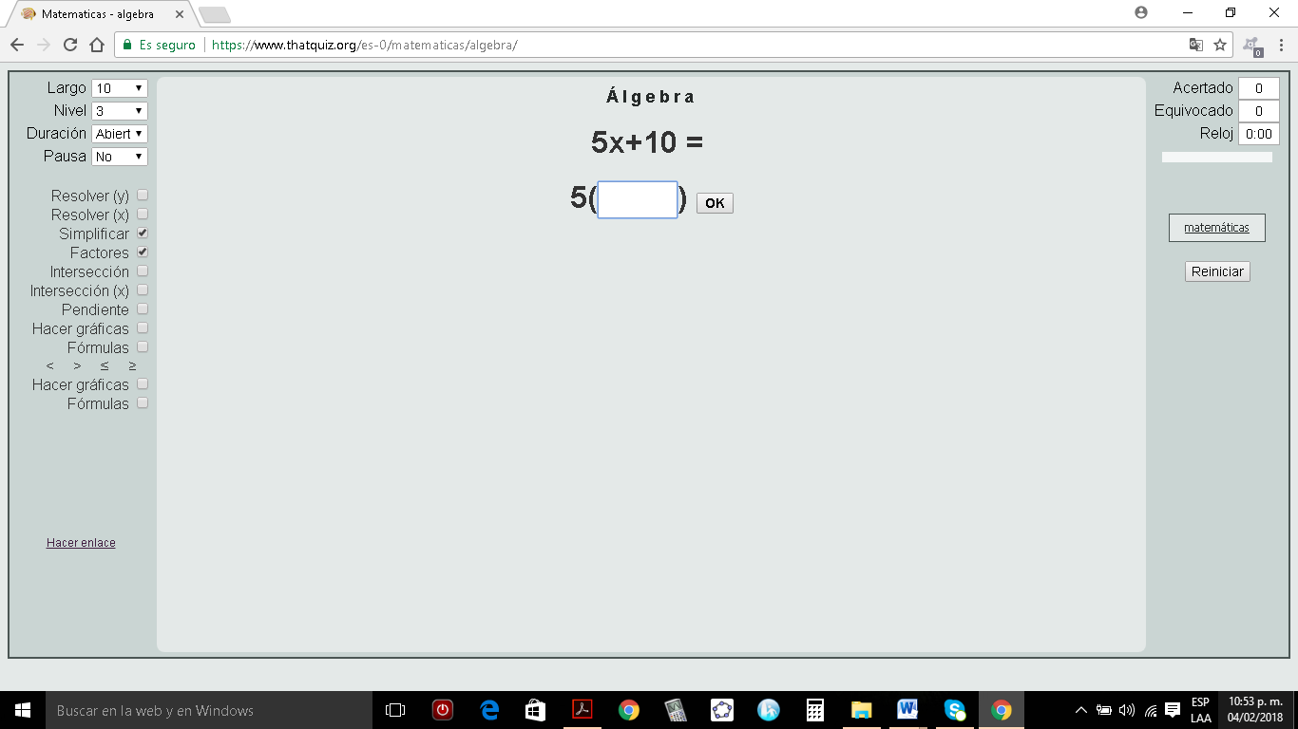

* A continuación puedes determinar el nivel con el que deseas practicar el tema de factorización de expresiones algebraicas, el número de ejercicios y tiempo de solución (éste último no es indispensable seleccionarlo)

Se recomienda empezar en el nivel 5, e ir paulatinamente avanzando en la solución de ejercicios.

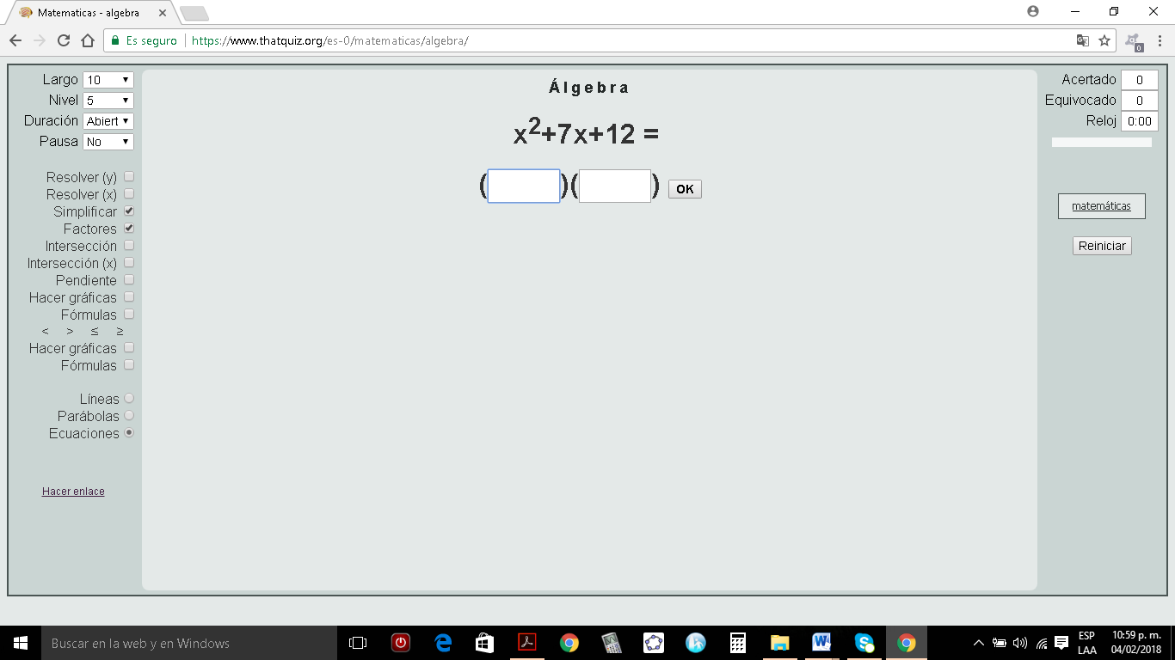

Al terminar de resolver tus ejercicios, el programa te indica aciertos y equivocaciones.

También puedes retroalimentar las respuestas incorrectas una vez que concluyes la práctica.

Es importante “no reiniciar” el ejercicio una vez que lo empezaste. De esta manera tendrás una autoevaluación clara y objetiva de los conocimientos adquiridos



Al finalizar la práctica, el programa te da una estadística de la misma, haz una captura de pantalla e inserta la imagen en un documento en Word nombrando el archivo con la primera letra de tu nombre, primer apellido, un guion bajo y nombre de la actividad.

Ejemplo

mfinkenthal_practicasU2

